TRƯỜNG THCS CỰ KHỐI TỔ CHỨC SINH HOẠT DƯỚI CỜ
( Giới thiệu sách tháng 1 và ủng hộ quỹ vì người nghèo)
Thực hiên công văn số 23/CTĐ của Hội chữ thập đỏ quận Long Biên phát động phòng trào “ Tết vì người nghèo và nạn nhân chất độc màu da cam xuân Canh Tý 2020”. Sáng ngày 6/1/2020 trong buổi sinh hoạt dưới cờ, thầy và trò trường THCS Cự Khối đã tham gia ủng hộ giúp đỡ người nghèo, người tàn tật, nạn nhân chất độc màu da cam có hoàn cảnh khó khăn trên địa bàn quận Long Biên.
Mở đầu là phần ủng hộ của cán bộ giáo viên và nhân viên trong nhà trường. Tiếp đó, các em học sinh - đại diện các lớp lên ủng hộ số tiền của chi đội mình. Thông qua hoạt động lần này, nhà trường mong muốn các em học sinh hướng đến những đạo lí cao đẹp “Lá lành đùm lá rách”, “ Tương thân tương ái” để các em biết chia sẻ và cảm thông hơn với những số phận bất hạnh trong cuộc sống.
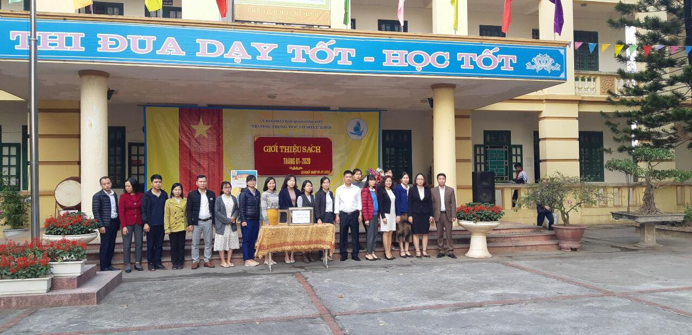
Các thầy cô giáo trong nhà trường tham gia ủng hộ

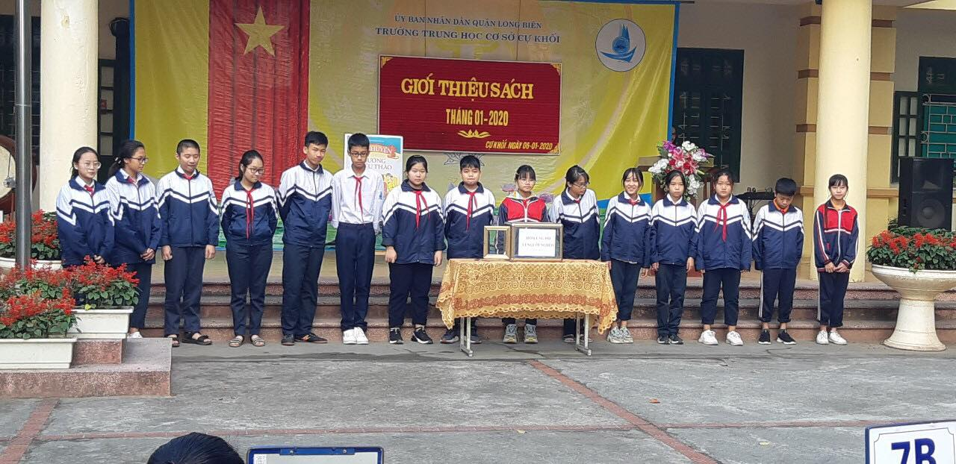
Học sinh đại diện các lớp lên ủng hộ
Cũng trong buổi sinh hoạt dưới cờ, thầy và trò trường THCS Cự Khối đã được tham dự một buổi giới thiệu sách vô cùng bổ ích của Chi đội 8B với cuốn sách “ Kể chuyện gương hiếu thảo”. Đây là một hoạt động có ý nghĩa, thiết thực nhằm tạo nên sự đam mê đọc sách cho toàn thể các em học sinh.

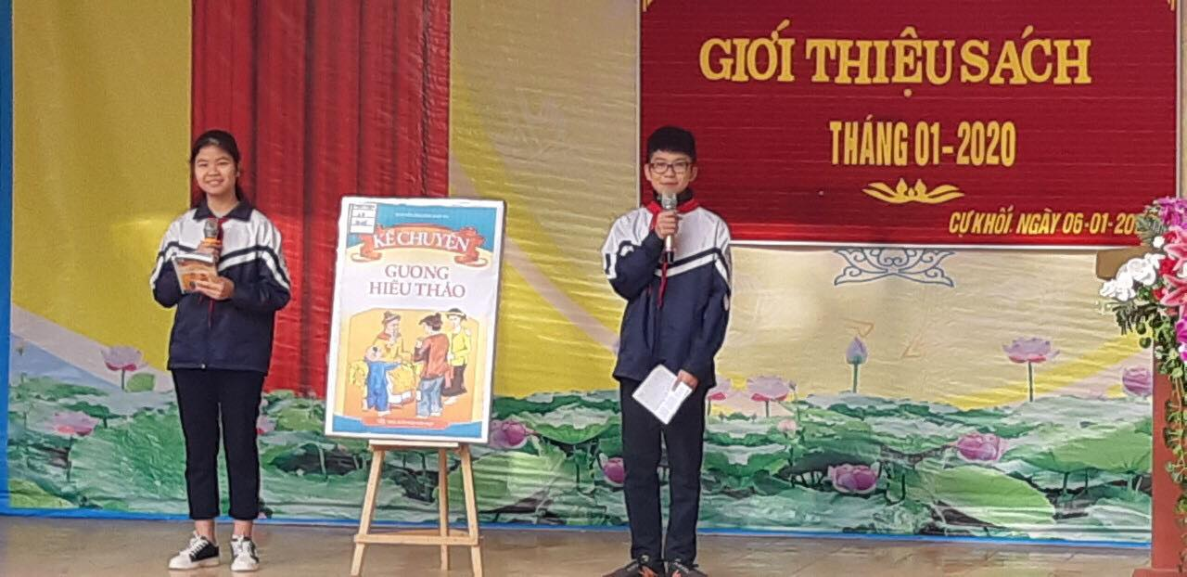
Chi đội 8B thực hiện phần giới thiệu sách “ Kể chuyện gương hiếu thảo”
Cuốn sách “ Kể chuyện gương hiếu thảo” do tác giả Nguyễn Phương Bảo An (biên soạn) đã nói về những tấm gương hiếu thảo từ xa xưa. Đó là những gương hiếu thảo tiêu biểu, nổi tiếng, làm cảm động biết bao thế hệ, đã trở thành tấm gương mẫu mực cho thế hệ trẻ noi theo. Tuy là những câu chuyện của người xưa nhưng nội dung cuốn sách có ý nghĩa giáo dục với thế hệ trẻ thời nay. Một số tấm gương tiêu biểu như Mai Thúc Loan – người lãnh đạo cuộc khởi nghĩa nông dân chống lại nhà Đường ở nước ta thế kỉ VIII. Ngay từ nhỏ ông đã đi ở, chăn trâu cho nhà địa chủ để lấy tiền nuôi mẹ già, hàng ngày vẫn ghé về nhà giúp mẹ mọi việc. Hay như Trương Đỗ - một vị quan cần kiệm, liêm khiết, ông làm quan đã lâu nhưng gia cảnh vẫn bần hàn. Ông thường ăn cơm độn, dưa cà là chính. Ông luôn dành phần gạo ngon, thức ăn ngon cho cha mẹ. Khi nhà hết đồ ăn, ông cầm câu, cầm nỏ đi bẫy chim bắt cá kiếm đồ ăn cho cha mẹ. Ngoài những câu chuyện trên, cuốn sách còn có rất nhiều tấm gương hiếu thảo khác như Tự Đức, Phan Bội Châu, Tạ Hữu Độ… Qua những câu chuyện về tấm gương hiếu thảo, cuốn sách góp phần tuyên truyền, giáo dục đối với tất cả mọi người, đặc biệt là thế hệ trẻ về truyền thống, đạo lý nhân nghĩa ở đời, nhất là lòng hiếu thảo. Hi vọng cuốn sách có thể là tài liệu tham khảo có ý nghĩa trong các tiết học và mang lại cho mỗi chúng ta nhiều điều bổ ích và thú vị.
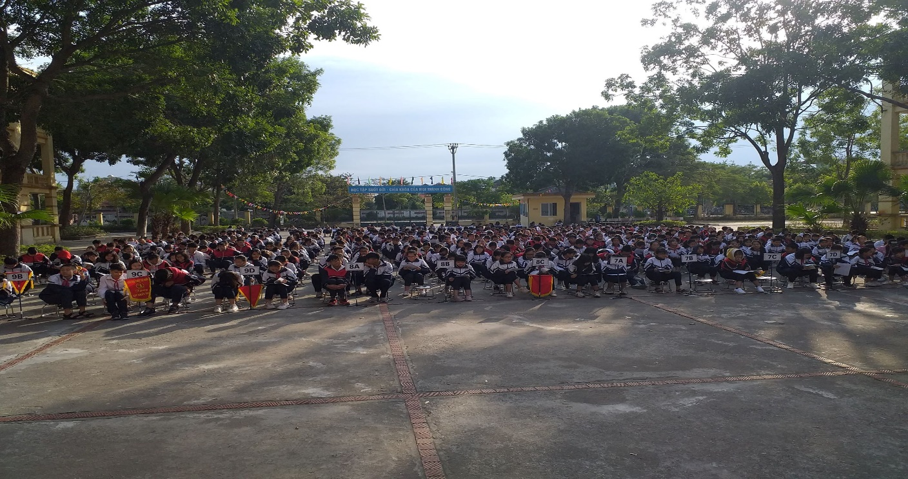
Học sinh toàn trường lắng nghe phần giới thiệu sách của chi đội 8B
Tác giả: Nguyễn Huyền Trang

